TAREA UD2: ECLIPSE Y GIT
Se pide:
- Instalar Eclipse para java

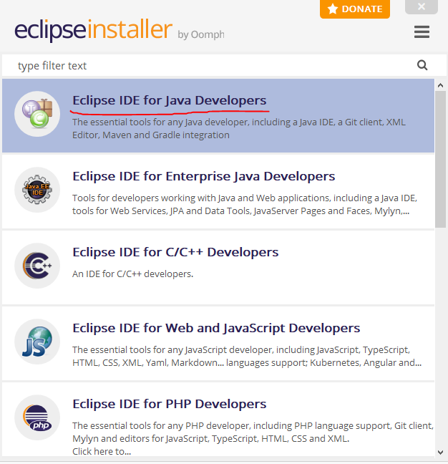

Para empezar, descargamos el instalador de la página oficial. Después, seleccionamos la primera opción.

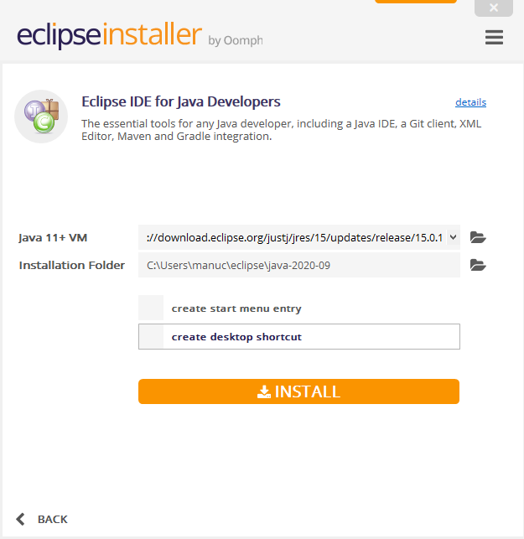

Aquí, dejamos la rutas por defecto que vienen y desmarcamos las dos casillas (ésto es opcional).

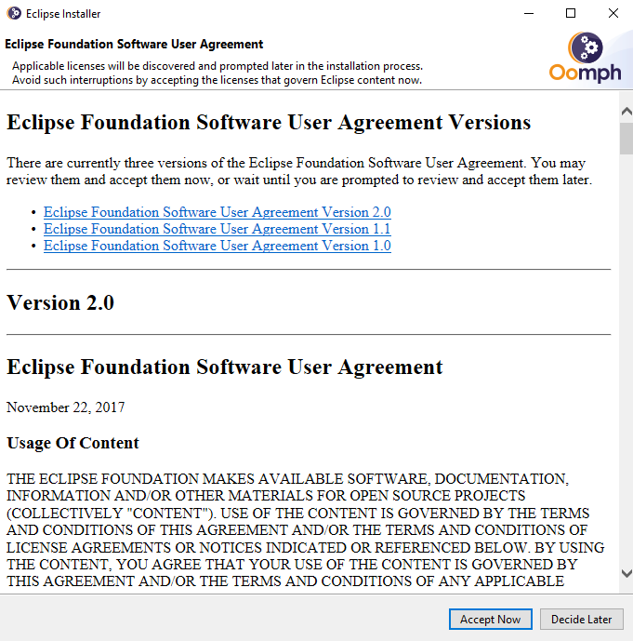
En este mensaje, le damos a “Accept Now” (Aceptar ahora).

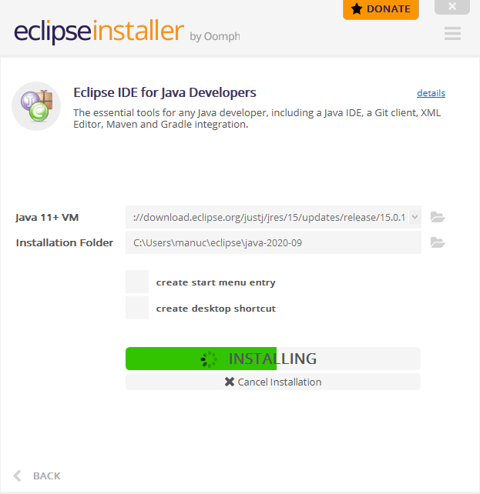

Y dejamos que se instale.

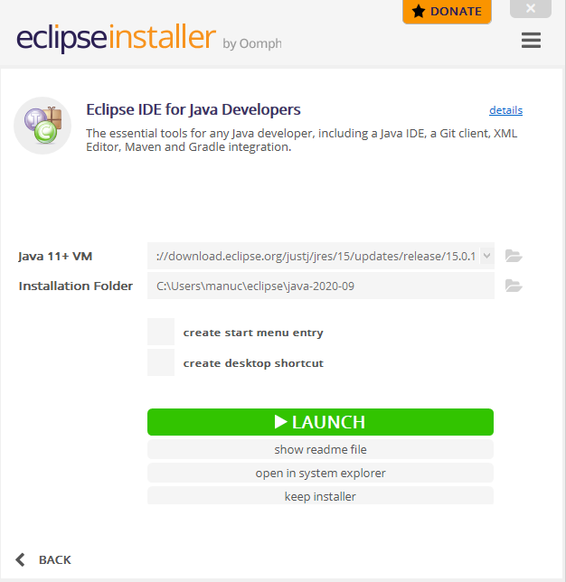

Una vez haya terminado de instalar, le damos pulsamos en “launch”.

- Probar a crear un proyecto de java y ejecutar el código en este IDE

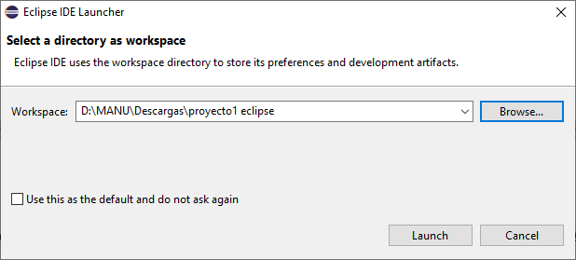
Para crear el proyecto, seleccionamos la ruta que queramos y le damos a “Launch”.

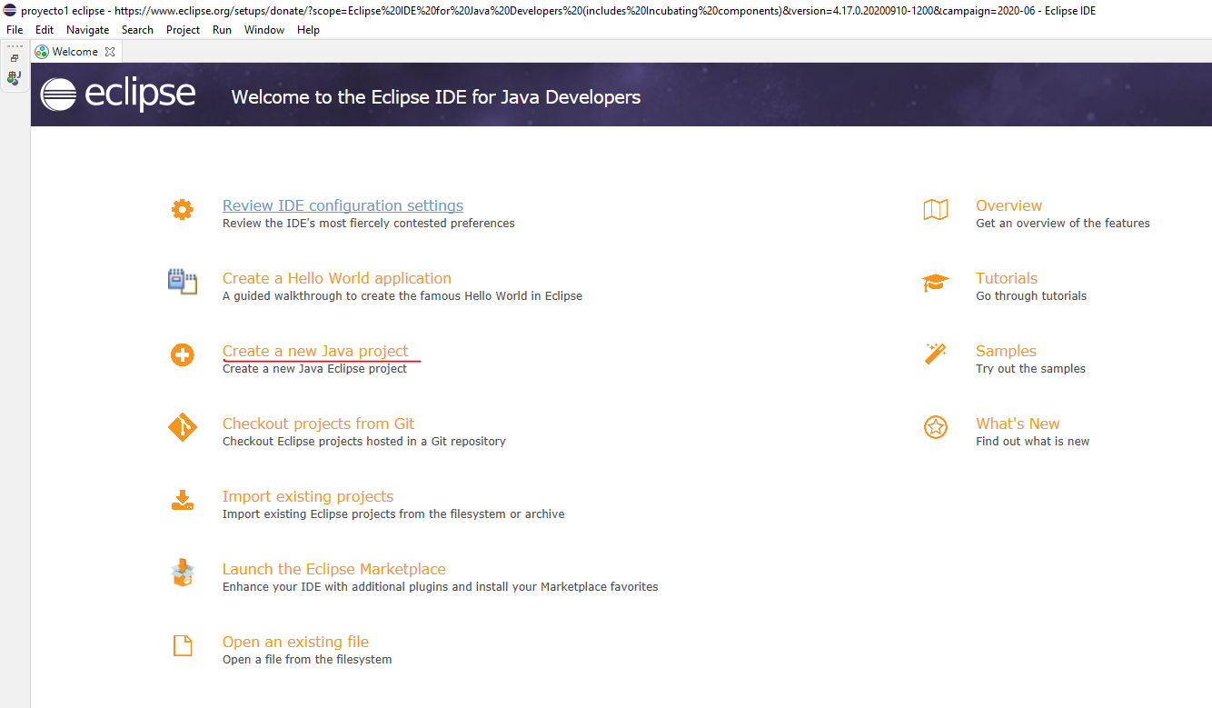

Ahora le damos a “Create a new Java project”.

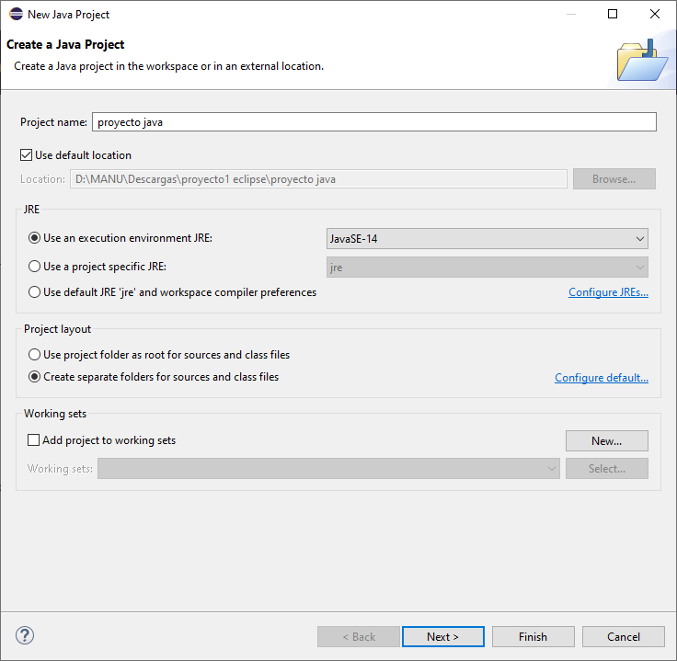
Y aquí, le ponemos el nombre que queramos al proyecto y le damos en “finish”.

- Integrar eclipse con nuestra cuenta de github

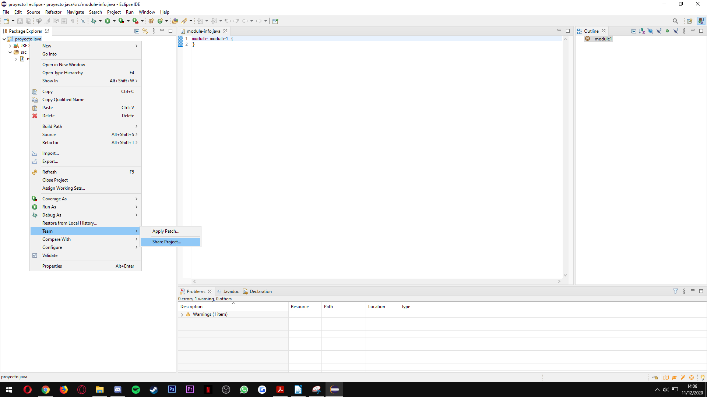
Empezamos dándole botón derecho en la carpeta de nuestro proyecto, y dentro de “team” le damos a “share project”.

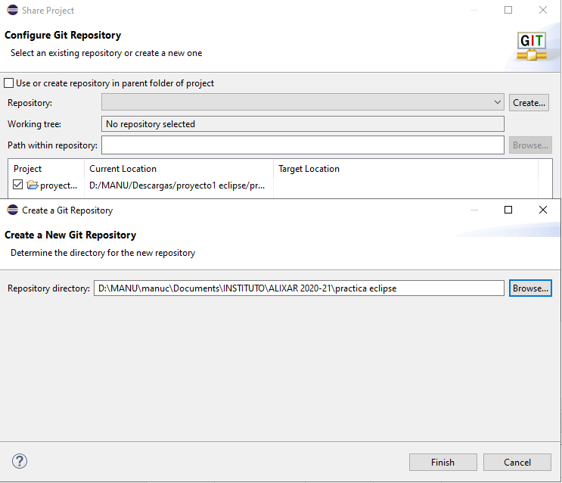
Aquí le damos a crear repositorio, y seleccionamos la carpeta donde lo queremos guardar. Y le damos a finish.

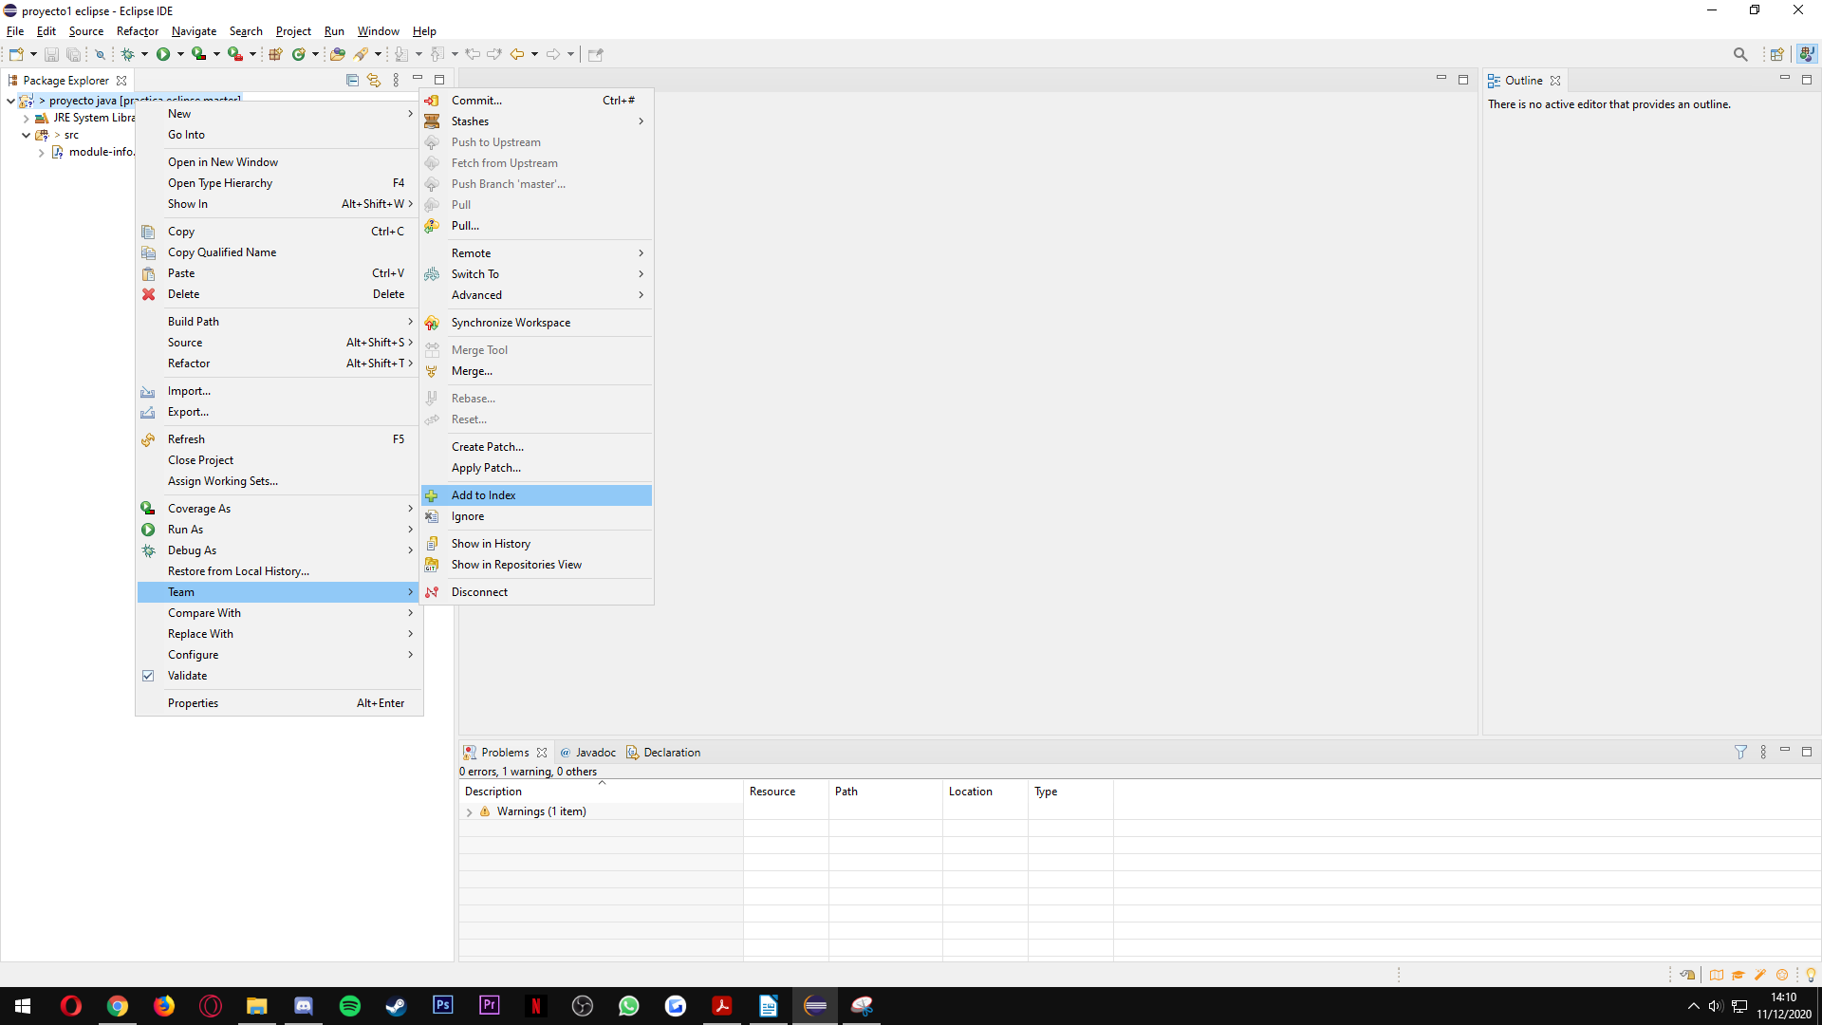
A continuación, le damos a add to index, para añadir los ficheros al repositorio.

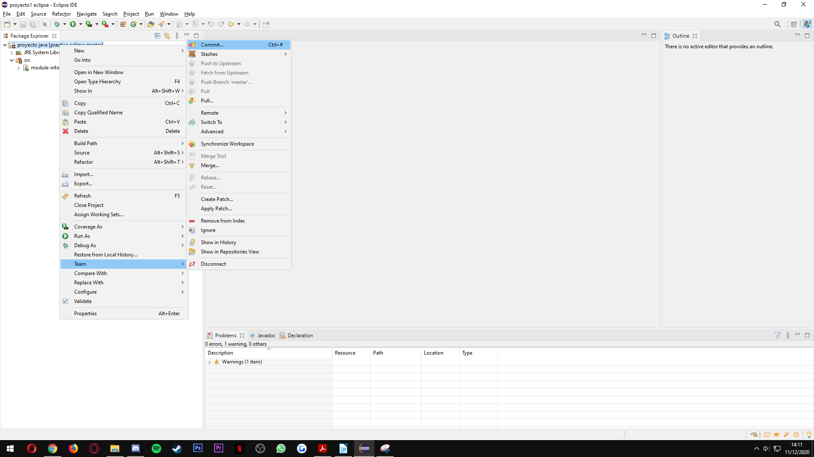
Ahora le hacemos el commit añadiéndole el mensaje del commit que queramos .

- Realizar un push desde Eclipse

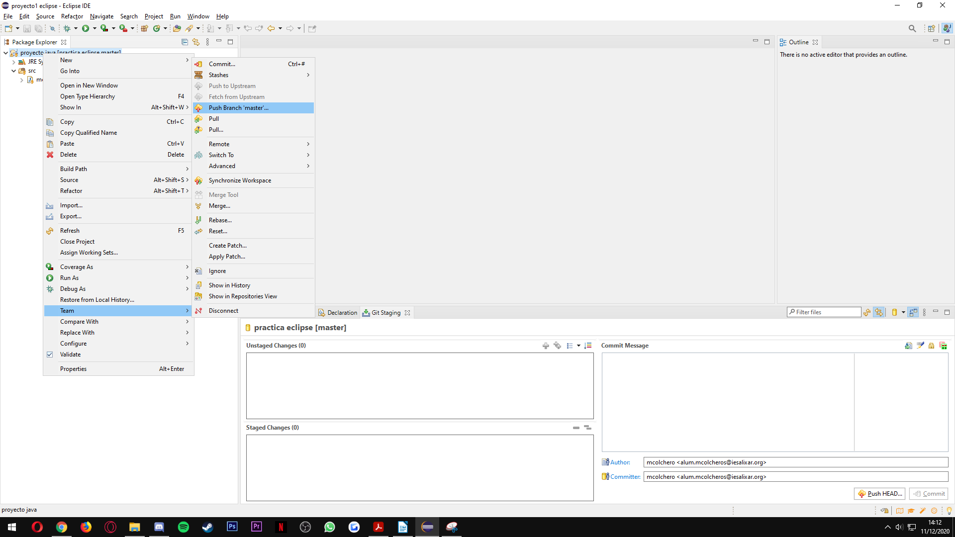
Y ahora le hacemos el push en la rama principal.

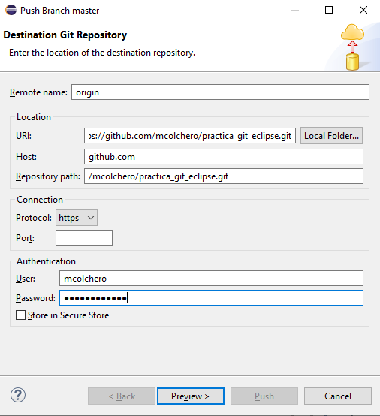

Aqui ponemos nuestros datos del github.

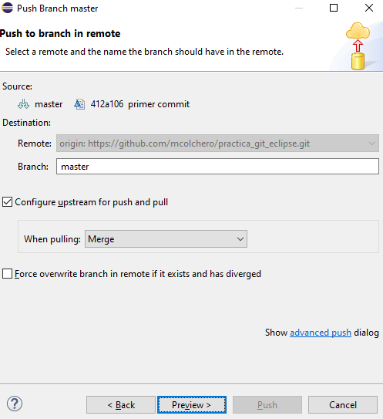
Aquí le damos en preview.

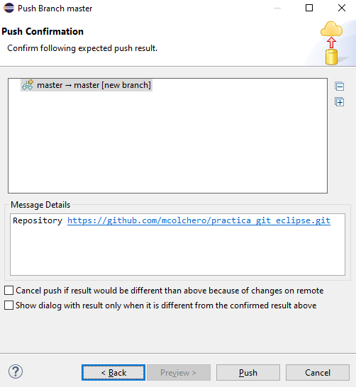

Y pulsamos en PUSH.

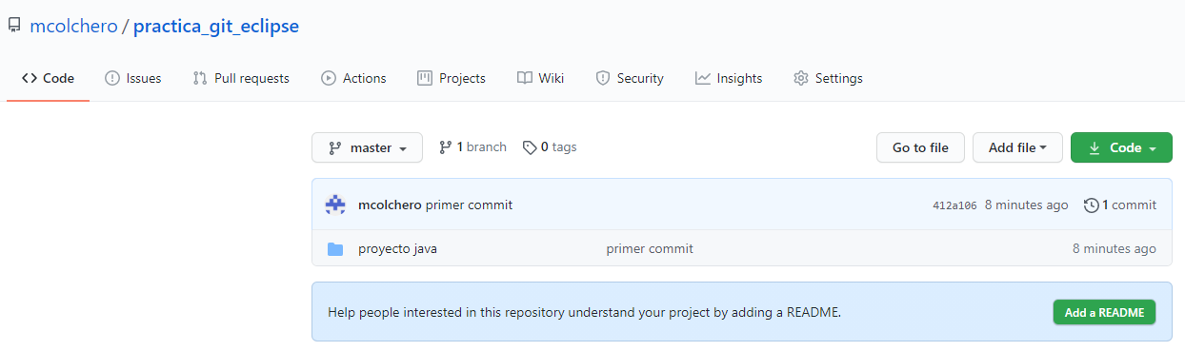
Y ya estaría subido.

